EXAMEN PRESENCIAL

TRIMESTRE: ____1º__________ Fecha:__12/12/2023____

CICLO: Desarrollo de Aplicaciones Web CURSO: 2º  MÓDULO: Diseño de Interfaces Web Turno: Mañana |  | CALIFICACIÓN:
Nombre: | Apellidos:
Instrucciones: Esta prueba tiene como finalidad evaluar los aprendizajes de DISEÑO DE INTERFACES WEB.

Lee atentamente y responde, en bolígrafo azul o negro, la respuesta que consideres correcta.
Esta prueba consta de 3 EJERCICIOS, que deberás realizar de forma independiente, de tal forma que guardaras en carpetas diferentes como:
- 1EXAMEJER1
- 1EXAMEJER2
- 1EXAMEJER3
Al acabar el examen añadirás esas tres carpetas a un archivo zip, rar,o 7zip, con el siguiente nombre:
- DAW-DIW-1EVA-Apellidos-Nombre.zip
- DAW-DIW-1EVA-García_García-Carlos.zip
Si las instrucciones no se siguen como se especifican el examen no será evaluado

Si las instrucciones no se siguen como se especifican el examen no será evaluado

Ejercicio 1:
Observa la imagen y diseña el html y la hoja de estilo en CSS para dar el formato requerido en los apartados siguientes.
- Los enlaces aparecerán de color verde antes de ser visionados, y en cualquier otro estado que no se defina en el anuncio. También deben aparecer sin subrayar.
- Al pasar el ratón sobre los enlaces, deben aparecer de color rojo y subrayados.
- Cuando ya se hayan visitado, aparecerán en negrita y de color negro.
- Los elementos de tipo listado siempre aparecerán en cursiva.
- Se deben identificar los títulos (h1, h2, …) con elementos tipos class, que serán utilizados en el documento CSS para definir su estilo. Los impares serán de color negro y subrayado, y los pares de color gris y subrayado.
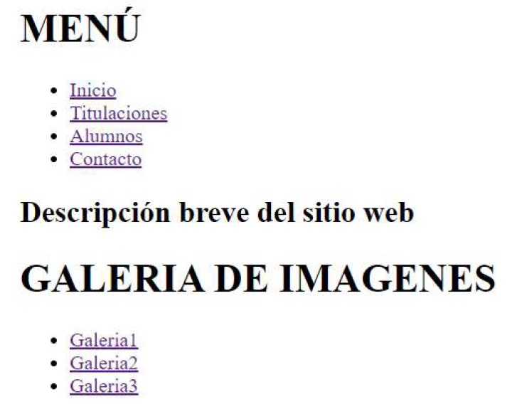

Ejercicio 2

A partir de la página web que se te proporciona, debes emplear la etiqueta <link> para crear una página web que tenga el mismo aspecto que la siguiente imagen:

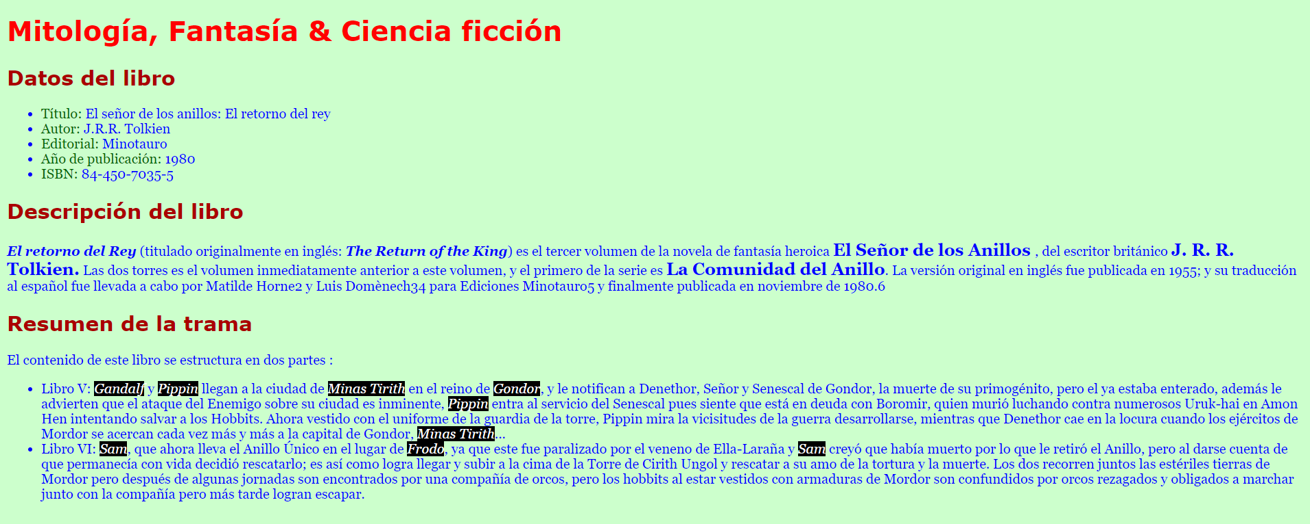

El fichero con las reglas CSS se debe llamar estilos.css.

Tienes que tener en cuenta los siguientes requisitos:
- El texto principal:
  - El color del texto es azul: #00F.
  - El color de fondo del texto es verde claro: #CFC.
  - El tipo de letra es la secuencia: Georgia, Cambria, serif.
  - El tamaño del texto: 16px.
- El encabezado de nivel 1:
  - El color del texto es rojo claro: #F00.
  - El tipo de letra es la secuencia: Verdana, Calibri, sans-serif.
  - El tamaño del texto: 32px.
- El encabezado de nivel 2:
  - El color del texto es rojo claro: #A00.
  - El tipo de letra es la secuencia: Verdana, Calibri, sans-serif.
  - El tamaño del texto: 24px.
- El color de los campos de los datos del libro es verde oscuro: #060.
- El texto "El señor de los anillos", "J.R.R. Tolkien" y la "La comunidad del anillo" cuando actúan como sustantivos:
  - El tamaño del texto: 20px.
  - Texto en negrita.
- El texto "Gandalf", "Pippin", "Sam", "Frodo", "Minas Tirith" y "Gondor":
  - El color del texto es blanco: #FFF.
  - El color de fondo del texto es negro: #000.
  - Texto en cursiva.
Consejo: puedes utilizar las etiquetas de HTML como <span>, <em> y <strong> para aplicar un estilo CSS a cualquier parte del texto.

Ejercicio 3

A partir de la página web que se te proporciona, debes escribir las reglas CSS necesarias para lograr una página web que tenga el mismo aspecto que la siguiente imagen en la que se muestra la página web visualizada en tres dispositivos con diferentes resoluciones de pantalla:

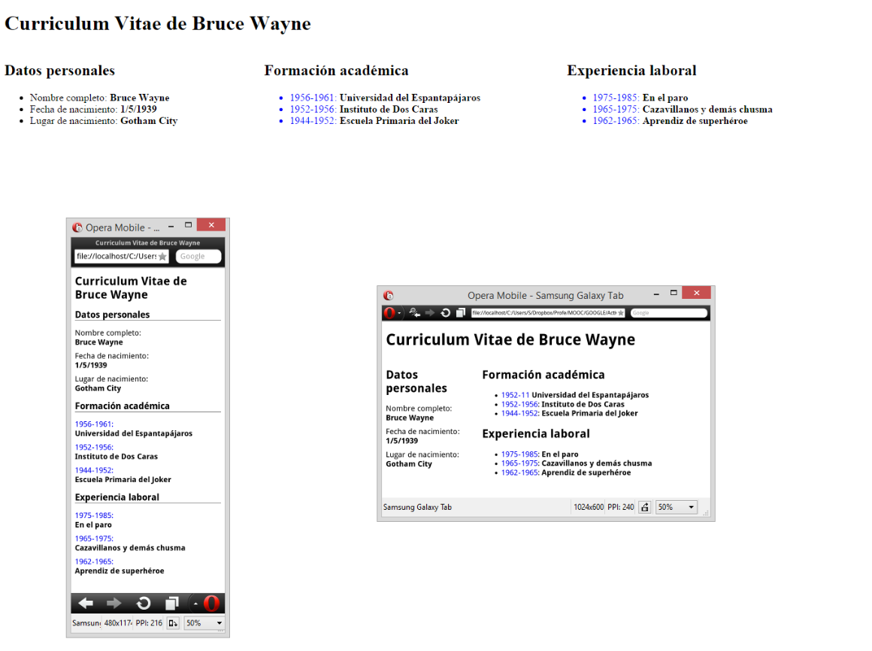

Esta página posee un diseño adaptable con tres puntos de ruptura:

- Hasta 600 px: un diseño a una columna.
- A partir de 600 px y hasta 1200 px: un diseño a dos columnas.
- A partir de 1200 px: un diseño a tres columnas.
Fíjate bien en las capturas de pantalla e intenta lograr el mismo resultado.

Puedes modificar el código HTML proporcionado para añadir los identificadores y clases que necesites. También puedes añadir etiquetas <div> para definir elementos contenedores en la página.

